- Pengenalan
Dalam sebuah aplikasi pada umumnya diperlukan sebuah cara untuk mencatat aktifitas yang terjadi ketika aplikasi tersebut dijalankan. Hal ini sangat berguna untuk memeriksa apakah aplikasi tersebut berjalan semestinya atau tidak.
Ketika aplikasi tersebut dapat dipantau secara cepat maka jika terjadi sesuatu diluar keinginan akan dapat diselidiki secara cepat dan tepat.
Beberapa pendekatan yang biasa digunakan adalah :
- Logging
- Tracing
- Metrics
- Alerting

Salah satu cara yang umum digunakan adalah dengan menggunakan teknik Logging. Dengan Logging kita dapat menyimpan hasil aktifitas dari aplikasi dan kemudian dapat diolah menjadi informasi yang berguna dan nantinya dapat dijadikan metrics untuk melakukan analisa lebih dalam.
Beberapa teknik yang dapat kita gunakan dalam Logging adalah :
  - Menampilkan Log ke console/terminal
  - Menyimpan Log ke file. /Disk
  - Menyimpan Log ke aplikasi pihak ketiga. /Mongodb/ES
  - Menampilkan Log yang telah disimpan dengan mengunakan aplikasi pihak ketiga. /Kibana, Grafana,
  - Mengirim Log yang nantinya dapat digunakan untuk aplikasi lain dengan menggunakan streaming platform. /Kafka

- Java Log Manajemen System
Secara umum untuk menampilkan Log ke console/terminal kita dapat memanfaatkan fungsi dibawah ini.
  - System.out
  - System.er
  - Exception.printStackTrace()

Listing 1.
Menampilkan Log dengan console
public class StandarLog {
public void standardOutputStandarError() {
try {
System.out.println("Mencoba menduplikasi file");
Files.readAllBytes(Paths.get("test"));
} catch (IOException e) {
e.printStackTrace();
}
}
}

Kekurangan cara diatas adalah log yang ditampilkan akan sangat sulit di identifikasi. Oleh karena itu diperlukan sebuah cara lain untuk mencatat Log dengan baik. Berikut adalah informasi Log yang baik.

  - Environment
Log dapat menyesuaikan dengan kebutuhan environment(development, QA, production, dll).
  - Waktu
Log dapat menampikan format waktu di setiap barisnya.
  - Target
Log dapat menampilkan secara detail dimana lokasi kode tersebut dieksekusi.

JDK 1.4 telah memiliki fitur untuk mengelola Log (JUL/Java Util Logging). Java menyediakan paket java.util.logging untuk kebutuhan tersebut.

Listing 2.
Menampilkan Log dengan JUL
public void showLog() {
logger.info("an info msg");
logger.warning("a warning msg");
logger.severe("a severe msg");
}

Karena fitur ini masih dirasakan kurang lengkap oleh para pengembang java ada beberapa library yang dikembangkan untuk memenuhi kebutuhan yang di inginkan.
Diantara lain adalah :
  - LOG4J
Log4J memperkenalkan beberapa konsep yang nantinya akan banyak diikuti oleh pengembang library yang lain.

Log Levels

Log4J | JUL
TRACE | FINEST
DEBUG | FINER
INFO | FINE
WARN | CONFIG
ERROR | INFO
FATAL | WARNING

- Loggers
Logger adalah entry point untuk melakukan inisialisasi.

- Appenders
Appender bertugas untuk menampilkan log ke tujuan tertentu. (Files, JMS queues, Databases, etc).

Listing 2.
Filename : Log4Jlog.java
Menampilkan Log dengan Log4J
Logger logger = Logger.getLogger(Log4JLog.class);
public void showLog() {
logger.info("an info msg");
logger.warn("a warning msg");
logger.error("a error msg");
}

<dependency>
<groupId>log4j</groupId>
<artifactId>log4j</artifactId>
<version>1.2.17</version>
</dependency>

  - Apache Common Logging
Library ini dapat menggabungkan JUL dan Log4j atau dengan library lainnya. Menyediakan beberapa implementasi yang dapat digunakan secara langsung.

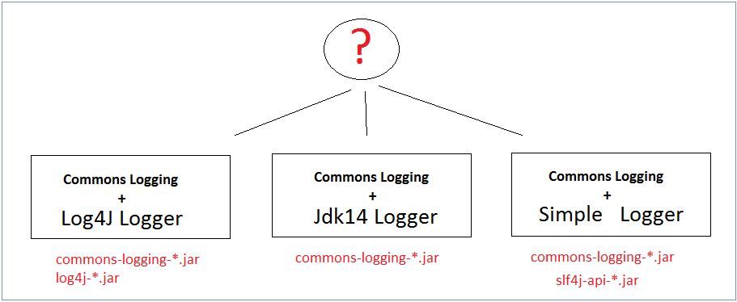

Listing 2.
Filename : CommongLoggingLog.java
Menampilkan Log dengan Apache Common Logging
private static final Log log = LogFactory.getLog(CommonLoggingLog.class);
public void showLog() {
log.debug("Example debug message ..");
log.info("Example info message ..");
log.warn("Example warn message ..");
log.error("Example error message ..");
log.fatal("Example fatal message ..");
}

<dependency>
<groupId>commons-logging</groupId>
<artifactId>commons-logging</artifactId>
<version>1.2</version>
</dependency>

  - SLF4J (Simple Logging Facade for Java)
SLF4J dikembangkan oleh main contributor Log4J v2. Seperti Apache Common Logging, SLF4J juga menyediakan implementasi dari library library yang telah ada.

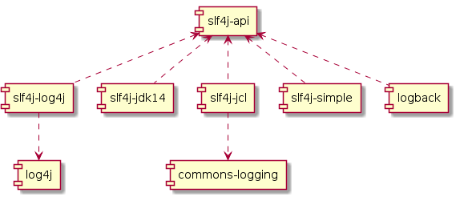

JAR | DESCRIPTION
slf4j-log4j | Redirects calls from SLF4J to Log4J
slf4j-jdk14 | Redirects calls from SLF4J to JUL
slf4j-jcl | Redirects calls from SLF4J to Java Commons Logging
slf4j-simple | Write logs to the console
slf4j-logback | Uses the Logback library

  - Logback
Logback menggunakan SLF4J sebagai interface. Memiliki konsep Logger, Appender dan Layout.

Listing 2.
Filename : LogbackLog
Menampilkan Log dengan SLF4J dan Logback
Logger logger = LoggerFactory.getLogger(LogbackLog.class);
public void showLog() {
logger.info("an info msg");
logger.warn("a warning msg");
logger.error("a error msg");
}

<dependency>
<groupId>ch.qos.logback</groupId>
<artifactId>logback-core</artifactId>
<version>1.2.3</version>
</dependency>
<dependency>
<groupId>ch.qos.logback</groupId>
<artifactId>logback-classic</artifactId>
<version>1.2.3</version>
</dependency>
<dependency>
<groupId>org.slf4j</groupId>
<artifactId>slf4j-api</artifactId>
<version>1.7.30</version>
</dependency>

Latihan
Checkout branch listing2, Tulis ulang dan jalankan.
Lakukan pengecekan terhadap FileAppender pada Log4J atau Logback apakah sudah sesuai atau belum.

- Log Aggregation
Pada awalnya log disimpan didalam sebuat text biasa. Apabila log tersebut dibutuhkan maka kita harus mencari file log tersebut. Jika log dalam ukuran besar maka kita akan kesulitan untuk melakukan pencarian karena terbatasnya text editor atau pun media baca yang lain.

Log aggregation adalah teknik pengumpulan data log dari sumber yang berbeda(Infrastruktur, Aplikasi, dll) dengan tujuan mempermudah pencarian log yang dibutuhkan.

Ada beberapa teknologi untuk melakukan Log Aggregation. Salah satunya adalah Logstash. Dengan logstash kita dapat mengirimkan data ke Elastic Search, Apache Kafka, RabbitMQ, JDCB dll.

- Logstash.

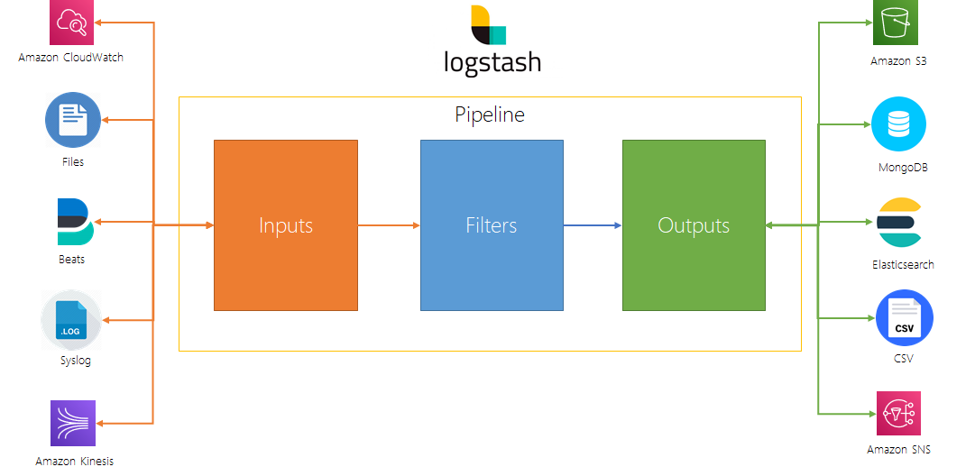

https://cloudaffaire.com/how-to-create-a-pipeline-in-logstash/

Dengan logstash kita dapat mengirimkan file log ke beberapa monitoring tools.
Logstash memiliki 3 stages yang berbeda.

    - Inputs
Berfungsi untuk mengumpulkan data. Logstash mendukung beberapa input seperti text file, syslogs, beats, dll
    - Filters
Berfungsi untuk melakukan filter sesuai kriteria yang di inginkan.
    - Outputs
Hasil akhir dari data yang telah memenuhi kriteria. Data tersebut kemudian akan diproses lebih lanjut ke dalam Monitoring Tools.

Contoh konfigurasi logstash
## --------------------------
## Create a logstash pipeline
## --------------------------

## Create the pipeline configuration file
sudo vi /etc/logstash/conf.d/mypipeline.conf
------------------
# pipeline to stash apache access logs into elasticsearch
input {
file {
path => "/var/log/httpd/access_log"
start_position => "beginning"
}
}
filter {
grok {
match => { "message" => "%{COMBINEDAPACHELOG}" }
}
date {
match => [ "timestamp" , "dd/MMM/yyyy:HH:mm:ss Z" ]
}
}
output {
elasticsearch {
hosts => ["localhost:9200"]
index => "mywebserverlogs"
}
}
------------------
:wq

## Validate the logstash configuration file
sudo /usr/share/logstash/bin/logstash --config.test_and_exit -f /etc/logstash/conf.d/mypipeline.conf

## Get all elasticsearch index names
curl -XGET 'localhost:9200/_cat/indices'

## Make some request to your web server
curl 192.168.0.10:80

- Installasi ELK (Elastic Search, Logstash, Kibana).
Kita dapat menggunakan docker untuk melakukan pemasang ELK. Berikut langkah langkah yang diperlukan.
1. Pemasangan docker. Dapat dilihat di : https://docs.docker.com/get-docker/
2. Untuk linux set vm_max menjadi sysctl -w vm.max_map_count=262144
(https://www.elastic.co/guide/en/elasticsearch/reference/5.0/vm-max-map-count.html#vm-max-map-count )
3 . Jalankan perintah docker pull sebp/elk
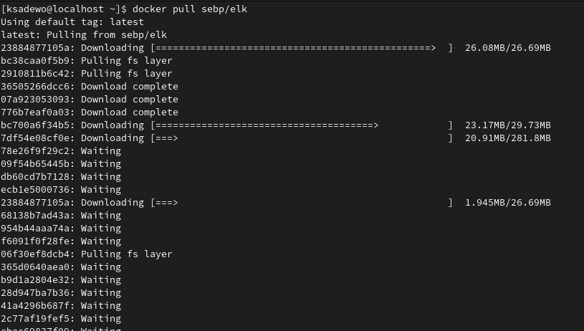
4. Jalankan container
sudo docker run -p 5601:5601 -p 9200:9200 -p 5044:5044 -it --name elk
sebp/elk

[ksadewo@localhost ~]$ docker run -p 5601:5601 -p 9200:9200 -p 5044:5044 -it --name elk sebp/elk
* Starting periodic command scheduler cron [ OK ]
* Starting Elasticsearch Server [ OK ]
[2020-12-22T07:35:04,187][INFO ][logstash.javapipeline ][main] Pipeline Java execution initialization time {"seconds"=>1.46}
[2020-12-22T07:35:04,216][INFO ][logstash.inputs.beats ][main] Beats inputs: Starting input listener {:address=>"0.0.0.0:5044"}
[2020-12-22T07:35:04,810][INFO ][logstash.javapipeline ][main] Pipeline started {"pipeline.id"=>"main"}
[2020-12-22T07:35:04,886][INFO ][org.logstash.beats.Server][main][3345ebe133ac5535dc322adb01ae100ae72e039cc30f0496e6819a92c88c4745] Starting server on port: 5044
[2020-12-22T07:35:04,891][INFO ][logstash.agent ] Pipelines running {:count=>1, :running_pipelines=>[:main], :non_running_pipelines=>[]}
[2020-12-22T07:35:05,155][INFO ][logstash.agent ] Successfully started Logstash API endpoint {:port=>9600}
5. Konfigurasi Logstash
[ksadewo@localhost ~]$ docker exec -it elk /bin/bash
root@cf75a09e11d9:/# cd /etc/logstash/conf.d/
root@cf75a09e11d9:/etc/logstash/conf.d# ls
02-beats-input.conf 10-syslog.conf 11-nginx.conf 30-output.conf
root@cf75a09e11d9:/etc/logstash/conf.d# vi 02-beats-input.conf

input {
tcp {
port => "5044"
codec => json_lines
}
}
output {
stdout {
codec => rubydebug
}
elasticsearch {
hosts => "localhost:9200"
index => "%{appname}.%{+YYYY.MM.dd}"
}
}
~

root@cf75a09e11d9:/etc/logstash/conf.d# exit
exit
6. Restart container elk

[ksadewo@localhost ~]$ docker restart elk
7. Untuk memastikan elk berjalan dengan baik check docker logs atau gunakan docker stats.
[ksadewo@localhost ~]$ docker logs elk
* Starting periodic command scheduler cron [ OK ]
* Starting Elasticsearch Server [ OK ]
waiting for Elasticsearch to be up (1/30)
waiting for Elasticsearch to be up (2/30)
waiting for Elasticsearch to be up (3/30)
waiting for Elasticsearch to be up (4/30)
waiting for Elasticsearch to be up (5/30)
waiting for Elasticsearch to be up (6/30)
Waiting for Elasticsearch cluster to respond (1/30)
logstash started.
* Starting Kibana5
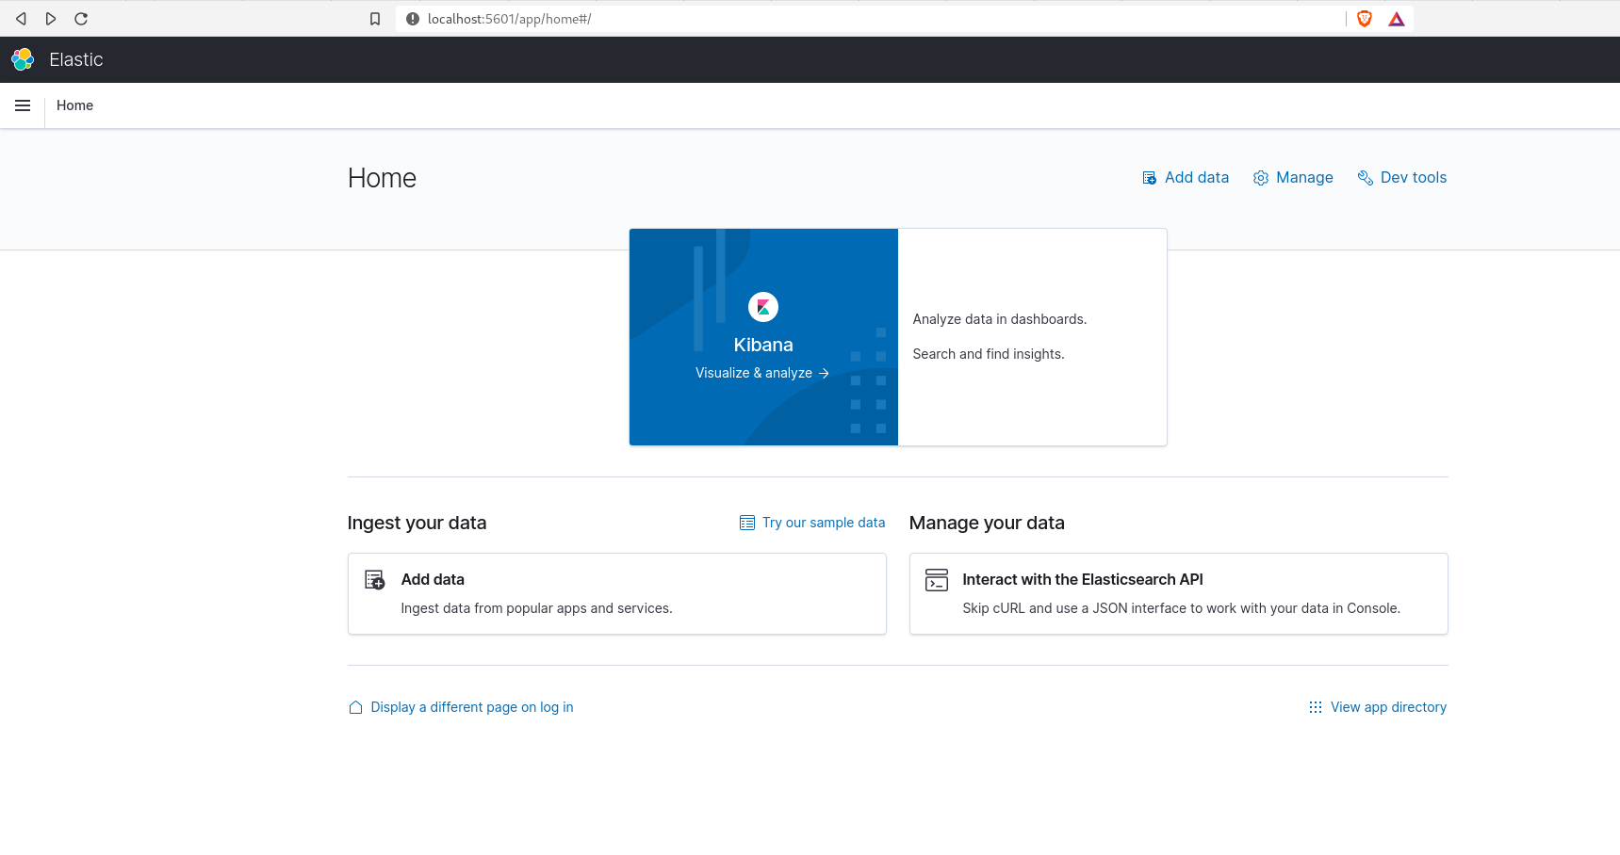
8. Untuk membuka kibana web interface maka ketikan http://localhost:5601/

- Penggunaan Logstash dengan Logback

Kita dapat menggunakan Logback sebagai manajemen log dan mengirimkan data log menggunakan Logstash dengan menggunakan Logstash Logback Encoder.(https://github.com/logstash/logstash-logback-encoder).
Library ini menyediakan Encoders, layout dan juga appenders untuk log dalam format JSON dan juga format lain tetapi hanya yang disupport oleh Jackson. Berikut library yang dibutuhkan.

<dependencies>
<dependency>
<groupId>ch.qos.logback</groupId>
<artifactId>logback-core</artifactId>
<version>${ch.qos.logback.version}</version>
</dependency>

<dependency>
<groupId>ch.qos.logback</groupId>
<artifactId>logback-classic</artifactId>
<version>${ch.qos.logback.version}</version>
</dependency>

<dependency>
<groupId>ch.qos.logback</groupId>
<artifactId>logback-access</artifactId>
<version>${ch.qos.logback.version}</version>
</dependency>
</dependencies>

Listing 3.
Filename : LogstashLogback.java
Menampilkan Log menggunakan Logstash dan Logback
static Logger logger = LoggerFactory.getLogger(LogstashLog.class);
public void showLog() {
logger.info("hi my name is kris, this is an info msg");
logger.warn("hi my name is kris, a warning msg");
logger.error("hi my name is kris, an error msg");
}

Logback.xml
<?xml version="1.0" encoding="UTF-8"?>
<configuration>
<appender name="consoleAppender" class="ch.qos.logback.core.ConsoleAppender">
<encoder>
<pattern>%d{yyyy-MM-dd HH:mm:ss} %green([%thread]) %highlight(%level) %logger{50}.%M\(%line\) - %msg%n
</pattern>
</encoder>
</appender>
<appender name="logStashAppender" class="net.logstash.logback.appender.LogstashTcpSocketAppender">
<destination>localhost:5044</destination>
<encoder class="net.logstash.logback.encoder.LogstashEncoder"/>
</appender>
<root level="TRACE">
<appender-ref ref="logStashAppender"/>
</root>
</configuration>

Dependencies
<dependency>
<groupId>ch.qos.logback</groupId>
<artifactId>logback-core</artifactId>
<version>1.2.3</version>
</dependency>
<dependency>
<groupId>ch.qos.logback</groupId>
<artifactId>logback-classic</artifactId>
<version>1.2.3</version>
</dependency>
<dependency>
<groupId>org.slf4j</groupId>
<artifactId>slf4j-api</artifactId>
<version>1.7.30</version>
</dependency>

<dependency>
<groupId>net.logstash.logback</groupId>
<artifactId>logstash-logback-encoder</artifactId>
<version>6.3</version>
</dependency>

Membuat Index Pattern
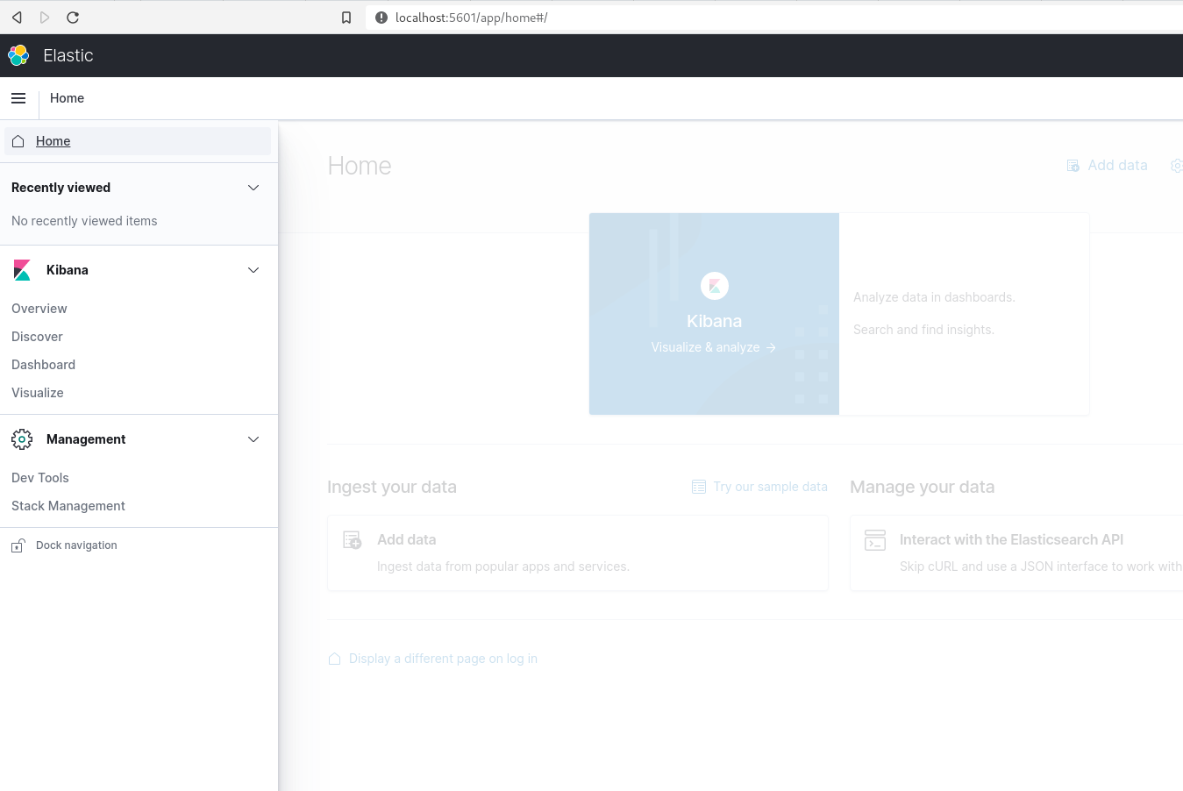
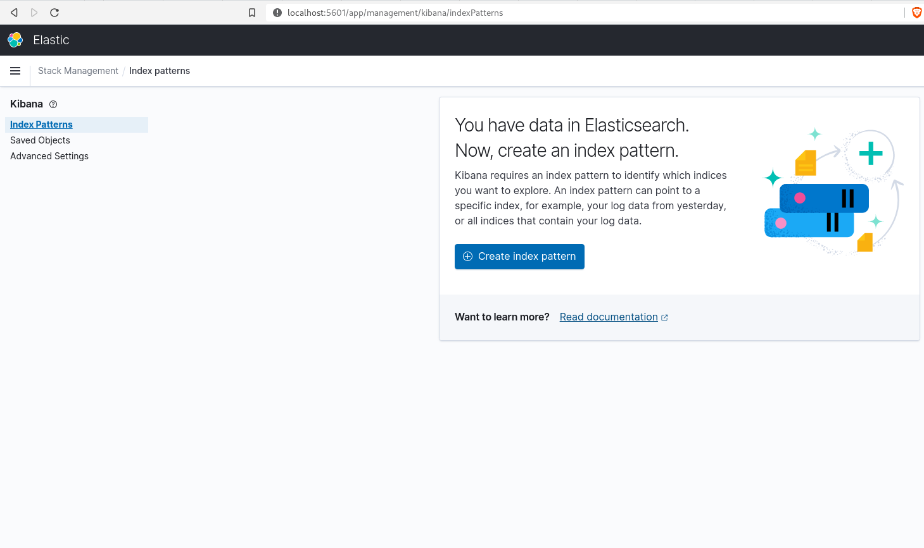
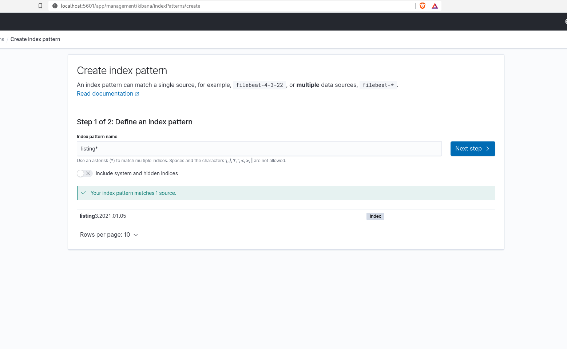
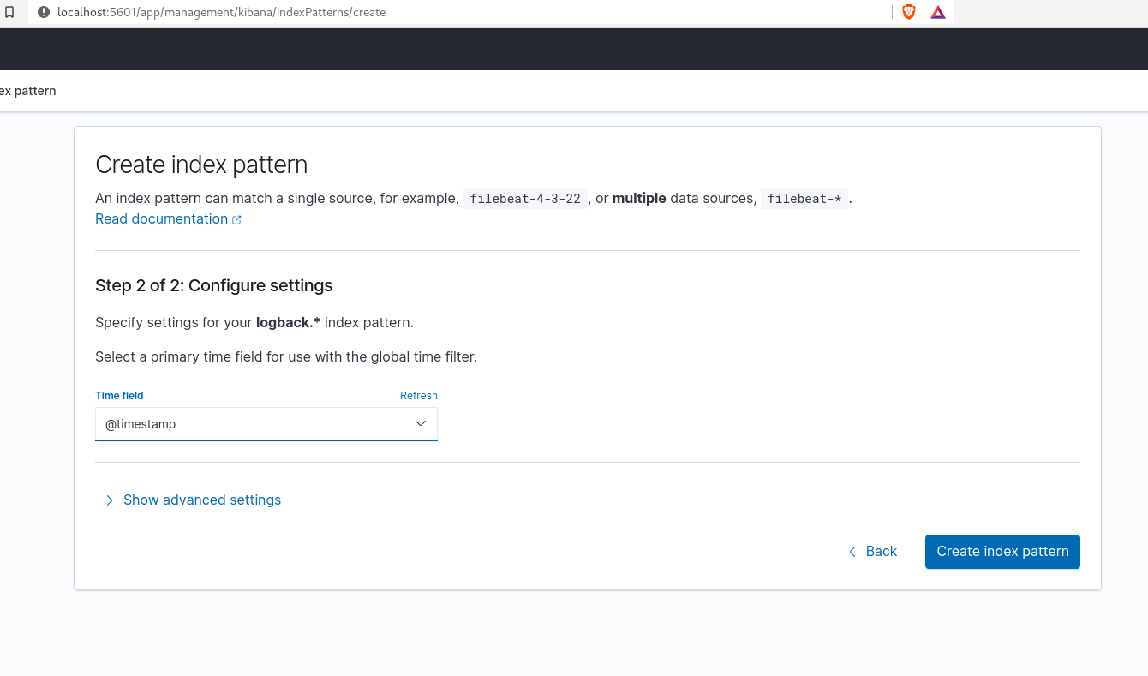
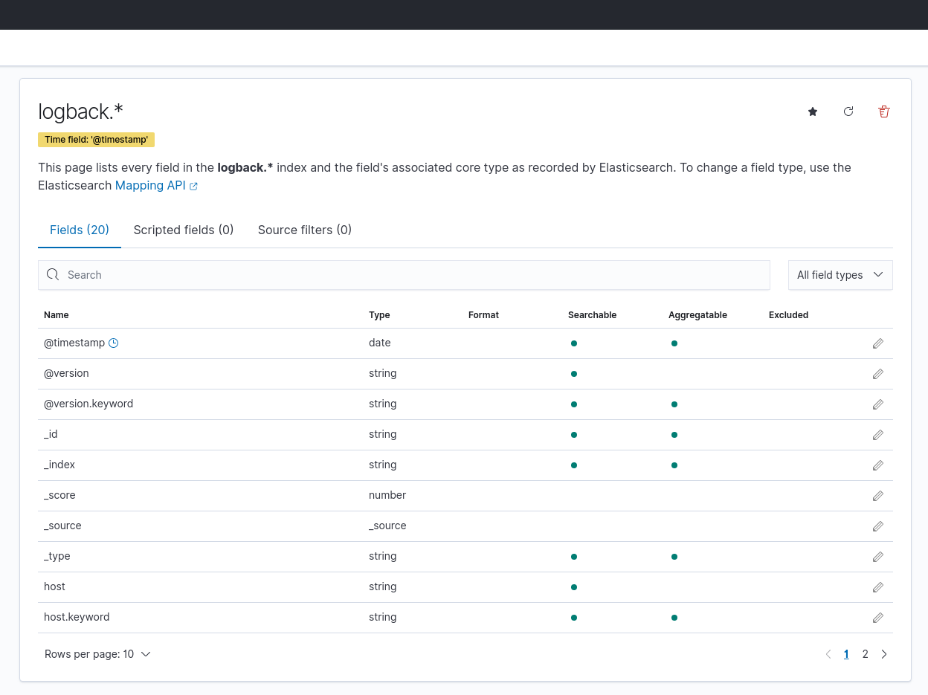
Menampilkan hasil log dengan menggunakan menu discover
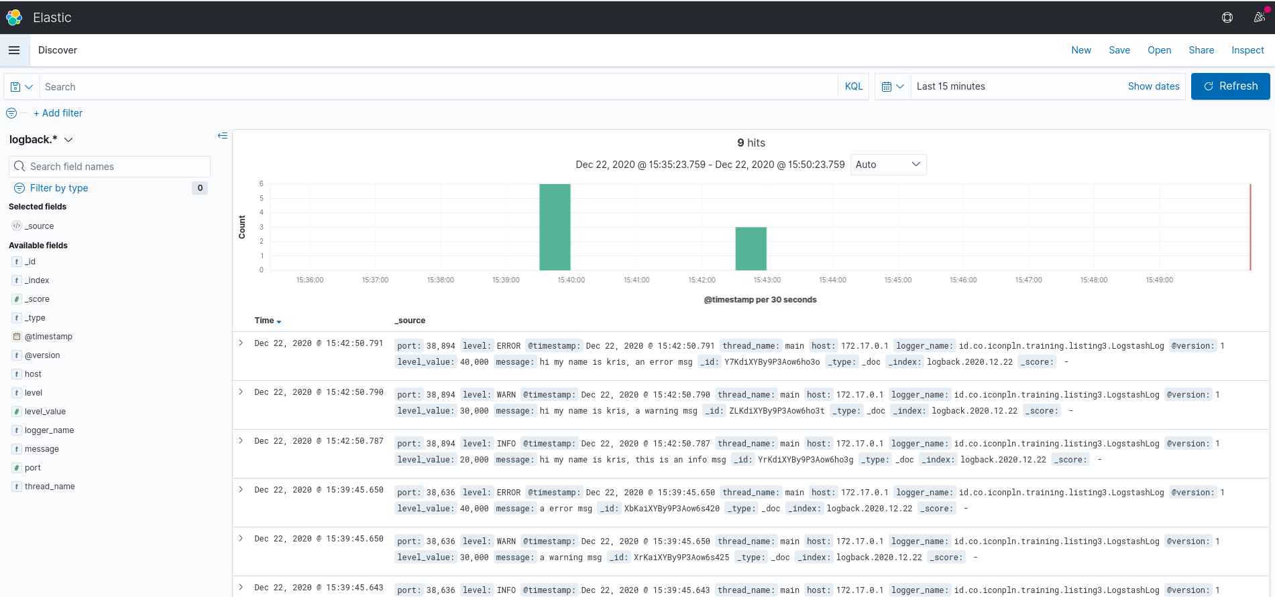

Latihan
Checkout branch listing3, Tulis ulang dan jalankan.
Masuk ke container docker exec -it elk /bin/bash kemudian jalankan perintah
tail -f -n100 /var/log/logstash/logstash.stdout.
- Logback dan Logstash dengan Structured Logging

Sebelumnya kita sudah berhasil mengirimkan log dengan menggunakan logstash ke dalam Elastic Search dan menampilkannya dengan menggunakan kibana. Namun data log yang kita kirim tersebut masih sedikit informatif. Dengan melakukan sedikit perubahan kita akan dapat menampilkan data log sehingga mudah dibaca dan informatif.

Data Log Sebelumnya
{
"_index": "logback.2020.12.24",
"_type": "_doc",
"_id": "sx21knYBAfvuE06txNj7",
"_version": 1,
"_score": null,
"_source": {
"@version": "1",
"logger_name": "id.co.iconpln.training.listing3.LogstashLogback",
"thread_name": "main",
"level": "ERROR",
"level_value": 40000,
"host": "172.17.0.1",
"message": "hi my name is kris, an error msg",
"@timestamp": "2020-12-24T03:05:54.473Z",
"port": 38390
},
"fields": {
"@timestamp": [
"2020-12-24T03:05:54.473Z"
]
},
"sort": [
1608779154473
]
}

Data log yang kita simpan akan di masukan di dalam field message. Jika kita akan mencari data dengan data yang mengandung nama kris maka kita akan melakukan full text search terhadap data log yang ada. Akan lebih baiknya kita mempunyai data dengan format seperti berikut :
{
"_index": "logback.2020.12.24",
"_type": "_doc",
"_id": "sx21knYBAfvuE06txNj7",
"_version": 1,
"_score": null,
"_source": {
"@version": "1",
"logger_name": "id.co.iconpln.training.listing3.LogstashLogback",
"thread_name": "main",
"level": "ERROR",
"level_value": 40000,
"host": "172.17.0.1",
"message": "an error msg",
"person.name": "kris",
"@timestamp": "2020-12-24T03:05:54.473Z",
"port": 38390
},
"fields": {
"@timestamp": [
"2020-12-24T03:05:54.473Z"
]
},
"sort": [
1608779154473
]
}

Dengan data dengan format diatas maka nantinya kita akan lebih mudah dalam mencari dan menampilkan data yang kita maksud. Untuk dapat membuat data dengan format yang kita inginkan kita dapat menggunakan fitur dari framework yang kita gunakan :

- Mapped Diagnostic Context /MDC
Fitur MDC hampir tersedia di semua library log.
Contoh :

String name = "kris";
MDC.put("person.name", name);
log.info("an error message");
MDC.remove("person.name");

- Structured Arguments
Logstash logback menyediakan kelas StructuredArguments untuk mendukung fungsi ini. Kita dapat menentukan nama field berikut tipe data dari field tersebut.

import static net.logstash.logback.argument.StructuredArguments.keyValue;

String name = "kris";
log.info(" an error message {}", keyValue("person.name", name));

Listing 3
Filename : CustomLogstashLogback
public void showLog() {
List<ProductLogSchema> productLogSchemas = new ArrayList<>();
productLogSchemas.add(new ProductLogSchema(Category.SELL.name(), Product.SHIRT.name(), 10));
productLogSchemas.add(new ProductLogSchema(Category.RETURN.name(), Product.TSHIRT.name(), 11));
productLogSchemas.add(new ProductLogSchema(Category.SELL.name(), Product.TSHIRT.name(), 12));
productLogSchemas.add(new ProductLogSchema(Category.SELL.name(), Product.JACKET.name(), 8));
productLogSchemas.add(new ProductLogSchema(Category.RETURN.name(), Product.JACKET.name(), 2));
productLogSchemas.add(new ProductLogSchema(Category.SELL.name(), Product.SHOES.name(), 7));

productLogSchemas.forEach(productLogSchema -> {
logger.info("{}{}{}",
v("product.transaction.category", productLogSchema.getTransactionCategory()),
v("product.name", productLogSchema.getProductName()),
v("product.qty", productLogSchema.getQty()));
});

Hasil :
{
"_index": "logback.2020.12.24",
"_type": "_doc",
"_id": "qh2yknYBAfvuE06tPNiC",
"_version": 1,
"_score": null,
"_source": {
"@version": "1",
"product.name": "JACKET",
"thread_name": "main",
"level": "INFO",
"level_value": 20000,
"host": "172.17.0.1",
"port": 38304,
"@timestamp": "2020-12-24T03:02:02.064Z",
"logger_name": "id.co.iconpln.training.listing3.CustomLogstashLogback",
"product.qty": 2,
"message": "RETURNJACKET2",
"product.transaction.category": "RETURN"
},
"fields": {
"@timestamp": ["2020-12-24T03:02:02.064Z"]
},
"sort": [1608778922064]
}

- Membuat Visualisasi
Kibana menyediakan fitur untuk mengolah data tersebut menjadi sebuah tampilan yang lebih informatif.
1. Pilih menu Visualize.
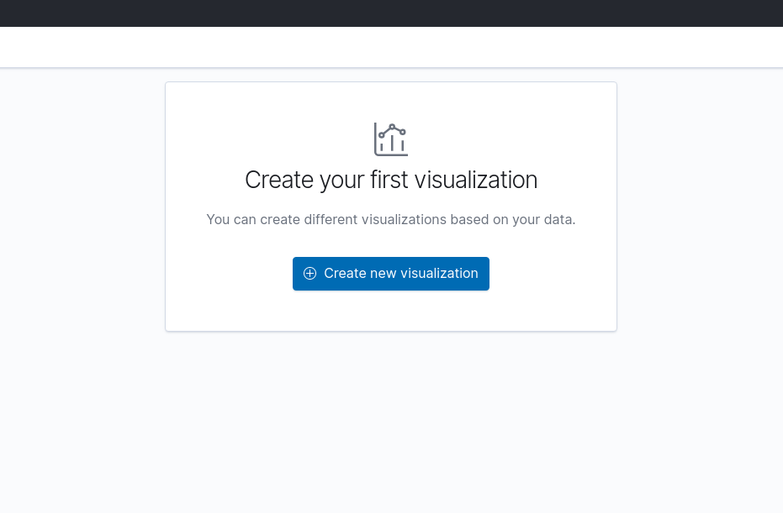
2. Pilih Pie.
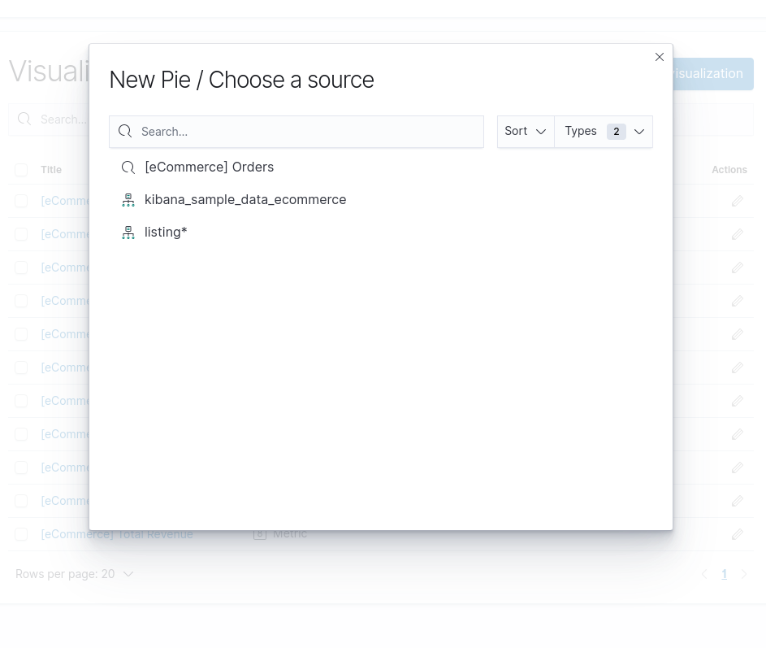
3. Pilih source sesuai dengan index yang di inginkan
4. Lakukan pengaturan seperti berikut.
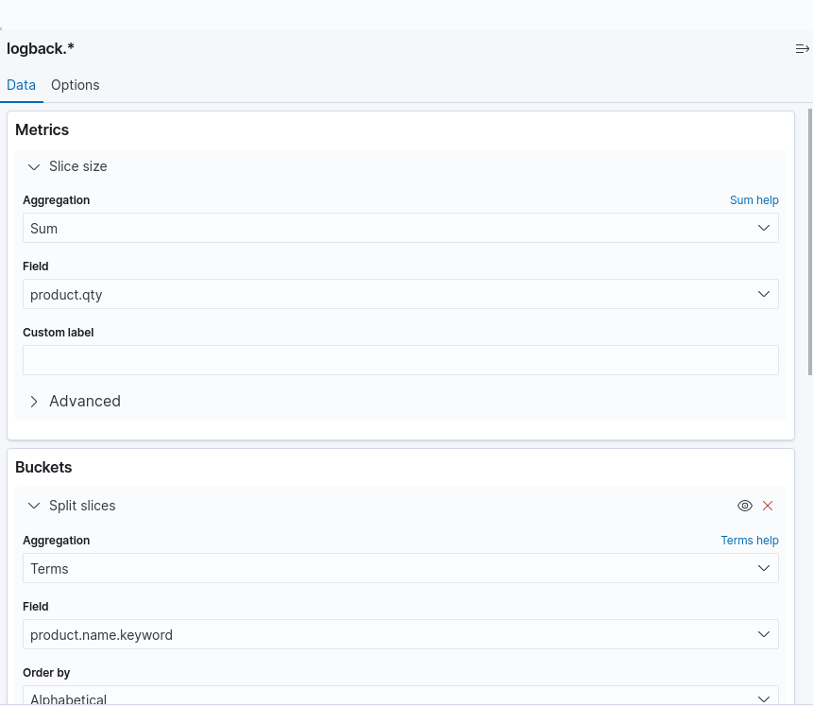
Hasil :
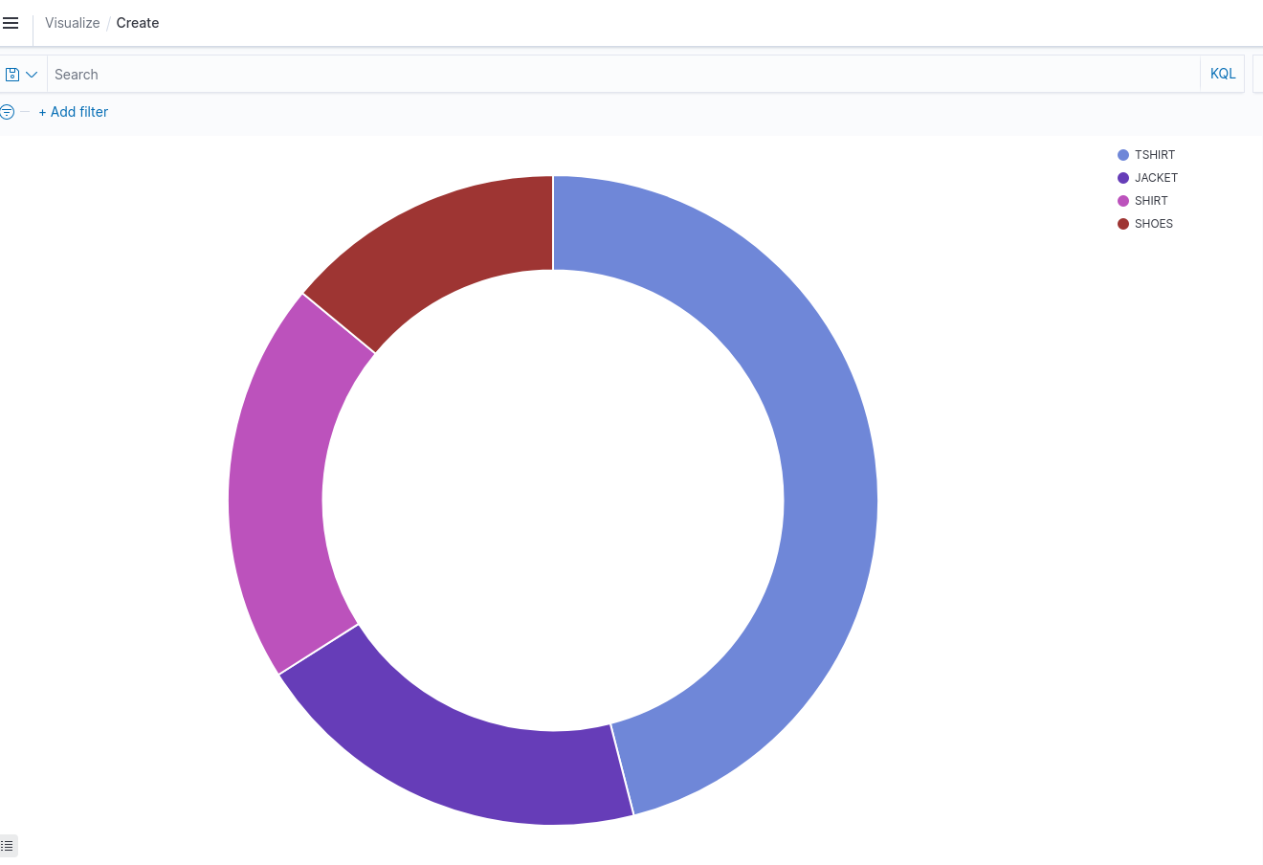

Latihan
Checkout branch listing3, Tulis ulang dan jalankan.
Cobalah untuk membuat visualisasi dalam bentuk lain

- Tracing
Request Tracing merupakan sebuah cara untuk melakukan penelusuran terhadap request baik di dalam atau di luar dari sistem. Kita dapat mengetahui berapa lama waktu yang diperlukan sebuah request untuk menyelesaikan operasinya.
Request tracing dapat menjadi pelengkap untuk logs dan metrics. Dengan cara ini kita juga dapat melakukan monitor terhadap request yang gagal. Beberapa aplikasi yang sangat popular untuk melakukan trace adalah Zipkin dan Jaeger.
Contoh tampilan tracing menggunakan Zipkin
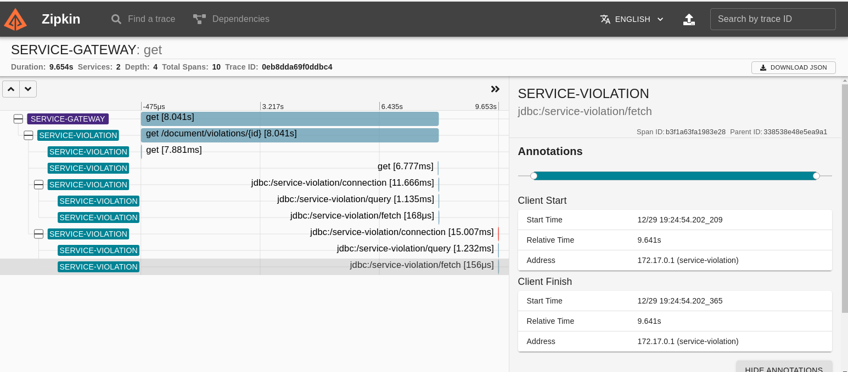
  - Tracing Menggunakan Jaeger
Jaeger adalah sebuah project open source yang yang di mulai oleh Uber. https://www.jaegertracing.io/ .Secara resmi Jaeger telah menyediakan Library untuk java.

  - Installasi Jaeger
1..docker pull jaegertracing/all-in-one:latest
2. docker run -d --name jaeger \
-e COLLECTOR_ZIPKIN_HTTP_PORT=9411 \
-p 5775:5775/udp \
-p 6831:6831/udp \
-p 6832:6832/udp \
-p 5778:5778 \
-p 16686:16686 \
-p 14268:14268 \
-p 9411:9411 \
jaegertracing/all-in-one:latest
3..docker logs jaeger
[killgoogle@killgoogle ~]$ docker logs jaeger
2020/12/29 13:20:59 maxprocs: Leaving GOMAXPROCS=8: CPU quota undefined
{"level":"info","ts":1609248059.1940217,"caller":"flags/service.go:117","msg":"Mounting metrics handler on admin server","route":"/metrics"}
{"level":"info","ts":1609248059.1940455,"caller":"flags/service.go:123","msg":"Mounting expvar handler on admin server","route":"/debug/vars"}
{"level":"info","ts":1609248059.194201,"caller":"flags/admin.go:121","msg":"Mounting health check on admin server","route":"/"}
{"level":"info","ts":1609248059.1942399,"caller":"flags/admin.go:127","msg":"Starting admin HTTP server","http-addr":":14269"}
{"level":"info","ts":1609248059.1942658,"caller":"flags/admin.go:113","msg":"Admin server started","http.host-port":"[::]:14269","health-status":"unavailable"}
{"level":"info","ts":1609248059.2054791,"caller":"memory/factory.go:61","msg":"Memory storage initialized","configuration":{"MaxTraces":0}}
{"level":"info","ts":1609248059.2119777,"caller":"server/grpc.go:76","msg":"Starting jaeger-collector gRPC server","grpc.host-port":":14250"}
{"level":"info","ts":1609248059.2119927,"caller":"server/http.go:45","msg":"Starting jaeger-collector HTTP server","http host-port":":14268"}
{"level":"info","ts":1609248059.2120838,"caller":"server/zipkin.go:52","msg":"Listening for Zipkin HTTP traffic","zipkin host-port":":9411"}
{"level":"info","ts":1609248059.2226157,"caller":"grpc/builder.go:67","msg":"Agent requested insecure grpc connection to collector(s)"}
{"level":"info","ts":1609248059.2226443,"caller":"grpc@v1.29.1/clientconn.go:243","msg":"parsed scheme: \"\"","system":"grpc","grpc_log":true}
{"level":"info","ts":1609248059.2226565,"caller":"grpc@v1.29.1/clientconn.go:249","msg":"scheme \"\" not registered, fallback to default scheme","system":"grpc","grpc_log":true}
{"level":"info","ts":1609248059.222672,"caller":"grpc@v1.29.1/resolver_conn_wrapper.go:143","msg":"ccResolverWrapper: sending update to cc: {[{:14250 <nil> 0 <nil>}] <nil> <nil>}","system":"grpc","grpc_log":true}
{"level":"info","ts":1609248059.2226794,"caller":"grpc@v1.29.1/clientconn.go:667","msg":"ClientConn switching balancer to \"round_robin\"","system":"grpc","grpc_log":true}
{"level":"info","ts":1609248059.2226834,"caller":"grpc@v1.29.1/clientconn.go:682","msg":"Channel switches to new LB policy \"round_robin\"","system":"grpc","grpc_log":true}
{"level":"info","ts":1609248059.2226963,"caller":"grpc@v1.29.1/clientconn.go:1056","msg":"Subchannel Connectivity change to CONNECTING","system":"grpc","grpc_log":true}
{"level":"info","ts":1609248059.2227569,"caller":"grpc@v1.29.1/clientconn.go:417","msg":"Channel Connectivity change to CONNECTING","system":"grpc","grpc_log":true}
{"level":"info","ts":1609248059.2227573,"caller":"grpc@v1.29.1/clientconn.go:1193","msg":"Subchannel picks a new address \":14250\" to connect","system":"grpc","grpc_log":true}
{"level":"info","ts":1609248059.2227569,"caller":"grpc/builder.go:101","msg":"Checking connection to collector"}
{"level":"info","ts":1609248059.2227867,"caller":"grpc/builder.go:104","msg":"Agent collector connection state change","dialTarget":":14250","status":"CONNECTING"}
{"level":"info","ts":1609248059.2229824,"caller":"grpc@v1.29.1/clientconn.go:1056","msg":"Subchannel Connectivity change to READY","system":"grpc","grpc_log":true}
{"level":"info","ts":1609248059.223021,"caller":"base/balancer.go:200","msg":"roundrobinPicker: newPicker called with info: {map[0xc0006292f0:{{:14250 <nil> 0 <nil>}}]}","system":"grpc","grpc_log":true}
{"level":"info","ts":1609248059.2230306,"caller":"grpc@v1.29.1/clientconn.go:417","msg":"Channel Connectivity change to READY","system":"grpc","grpc_log":true}
{"level":"info","ts":1609248059.2230554,"caller":"grpc/builder.go:104","msg":"Agent collector connection state change","dialTarget":":14250","status":"READY"}
{"level":"info","ts":1609248059.223079,"caller":"command-line-arguments/main.go:218","msg":"Starting agent"}
{"level":"info","ts":1609248059.2231026,"caller":"querysvc/query_service.go:137","msg":"Archive storage not created","reason":"archive storage not supported"}
{"level":"info","ts":1609248059.223111,"caller":"app/flags.go:143","msg":"Archive storage not initialized"}
{"level":"info","ts":1609248059.2231233,"caller":"app/agent.go:69","msg":"Starting jaeger-agent HTTP server","http-port":5778}
{"level":"info","ts":1609248059.2233748,"caller":"app/server.go:163","msg":"Query server started","port":16686,"addr":":16686"}
{"level":"info","ts":1609248059.223392,"caller":"healthcheck/handler.go:128","msg":"Health Check state change","status":"ready"}
{"level":"info","ts":1609248059.223401,"caller":"app/server.go:232","msg":"Starting CMUX server","port":16686,"addr":":16686"}
{"level":"info","ts":1609248059.2234104,"caller":"app/server.go:208","msg":"Starting HTTP server","port":16686,"addr":":16686"}
{"level":"info","ts":1609248059.223419,"caller":"app/server.go:221","msg":"Starting GRPC server","port":16686,"addr":":16686"}
4. Hasilnya dapat kita lihat di http://localhost:16686/
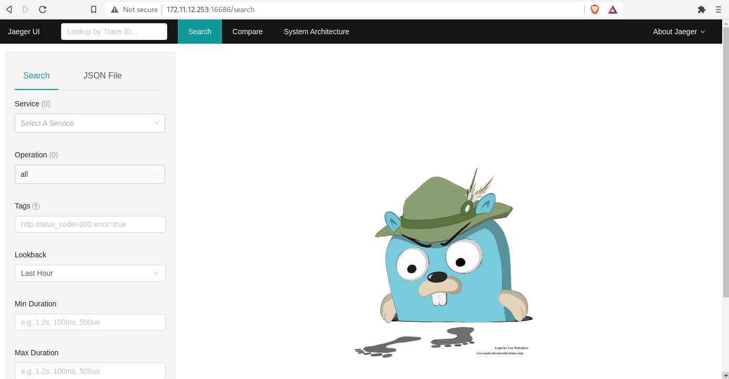

  - Menggunakan Jaeger dengan Spring Boot.
Untuk melakukan integrasi ke Spring Boot kita dapat menggunakan library dari https://github.com/opentracing-contrib/java-spring-jaeger.
1. Tambahkan library java spring jaeger
<dependency>
<groupId>io.opentracing.contrib</groupId>
<artifactId>opentracing-spring-jaeger-cloud-starter</artifactId>
<version>3.2.2</version>
</dependency>
2. Buat konfigurasi untuk Jaeger
opentracing:
jaeger:
const-sampler:
decision: true
enabled: true
log-spans: true
udp-sender:
port: 6831
host: localhost
service-name: listing4
3. Untuk uji coba buat API sederhana seperti berikut :

@RestController
public class HelloApi {

@GetMapping(")
public String hello(){
return "Hello";
}
}

Jalankan service dan coba hit API tersebut.
4. Hasilnya adalah :
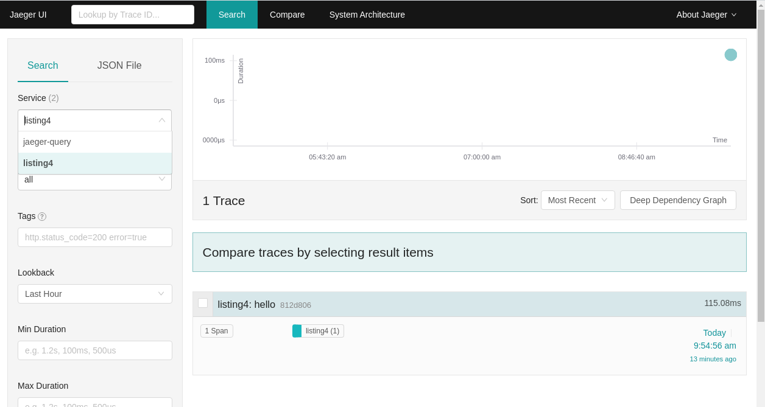
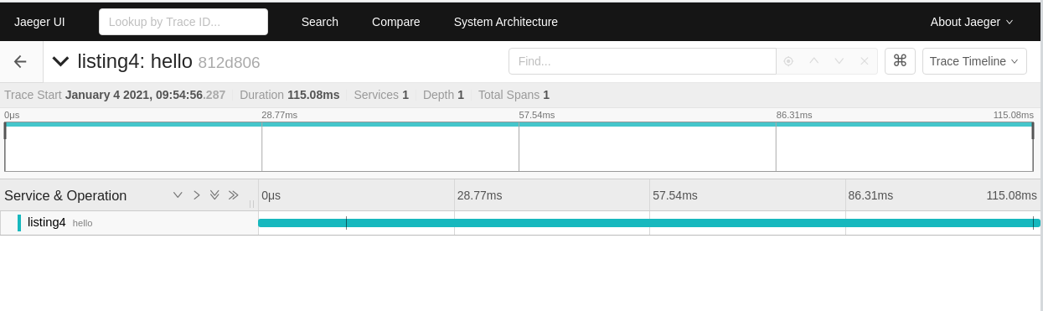
  - Melakukan Trace terhadap Request selain HTTP
Spring Cloud mendukung beberapa trace selain http, di antaranya adalah JDBC, JMS, Kafka, Redis, RabbitMQ dll. Kali ini kita akan mencoba untuk melakukan trace terhadap JDBC
1. Buat kelas lain untuk mendukung uji coba.(Model kelas dan Service)
2. Tambahkan konfigurasi setting JDBC
datasource:
data-username: sa
data-password: password
url: jdbc:h2:mem:testdb
driver-class-name: org.h2.Driver
data:
jdbc:
repositories:
enabled: true
3. Tambahkan setting pada opentracing
spring:
cloud:
jdbc:
enabled: true
4. Mencoba perintah POST
curl --location --request POST 'localhost:8080/hellos' \
--header 'Content-Type: application/json' \
--data-raw '{
"name" : "Jhon",
"message" : "Hai"
}'
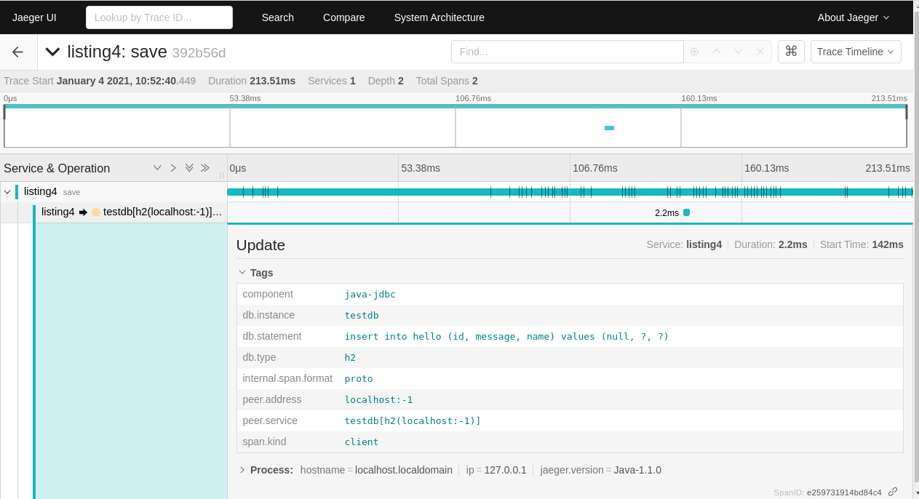
5. Mencoba perintah GET
curl --location --request GET 'localhost:8080/hellos'
